MAandberichten januari 2026
Inspectie Rooms Katholieke Godsdienst secundair onderwijs, aartsbisdom Mechelen-Brussel

INSTEEk

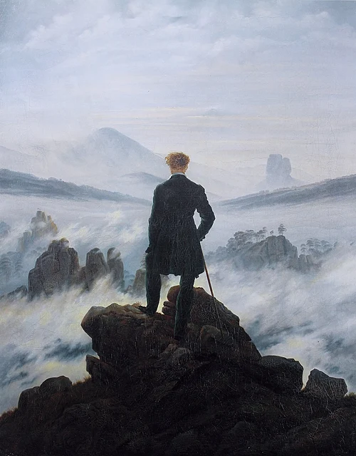
Der Wanderer über dem Nebelmeer
Caspar David Friedrich

Vakgerichte informatie

1 10 maart 2026: DAG VAN DE GODSDIENSTLERAAR GROEI-IN-ZICHT?

De inschrijvingen voor de dag van de godsdienstleraar staan open.
Via deze link kan je inschrijven.
Inhoud:
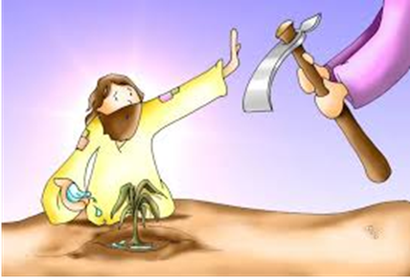
Geloven in de levensbeschouwelijke groeimogelijkheden van leerlingen. Hoe zien die mogelijkheden eruit en hoe kunnen we die groei stimuleren?
Wat vergt dit van ons als leraar? Met de dag van de godsdienstleraar op 10 maart 2026 willen wij het binnenperspectief van de leraar versterken. Je krijgt de kans om (op een veilige manier) op zoek te gaan naar waar je op dit moment staat als leraar rkg. Er wordt inspiratie geboden om hierover diepgaand te reflecteren aan de hand van een beeld en hierover in dialoog te gaan.
Collega Peter Verbeiren vertelt ons hoe hij een levensbeschouwelijk groeitraject opzet met leerlingen. Hij reflecteert daarbij ook over zijn eigen groeiproces. Dit brengt hij in (een) beeld. Peter treedt ook in gesprek met twee vakcollega’s, die getuigen over hoe zij hiermee werken. We gaan er samen mee aan de slag en zoeken naar manieren om leerlingen te helpen om hun eigen traject te ontdekken.
Samen met de inhoud willen we met die dag ook verbinding realiseren. Daarom voorzien we de nodige tijd voor ontmoeting en wordt er voldoende tijd besteed aan ontspannende momenten in het programma.

2 Oh my God

N.a.v. de VRT-reeks Oh my God! week verspreidde de VRT een bundel lestips voor leerkrachten.

De VRT voorziet suggesties om dit te verspreiden en bekend te maken (bv. in nieuwsbrieven). Zowel basistekst, afbeeldingen en voorbeelden voor posts op social media zijn te vinden in een perskit.

De PDF met lesmateriaal wordt voorlopig aangeboden op vrt.be: https://www.vrt.be/nl/oh-my-god-voor-leerkrachten-0
In het voorjaar komt een subsite online en dan verhuist het materiaal ook daarnaartoe.

3 ILD
Lerend Netwerk ILD in samenwerking met het GO!
Ondertussen ligt het eerste digitale lerend netwerkmoment van vrijdag 17 oktober 2025 al enige tijd achter ons. Bénédicte en Julie van ESTAFETT brachten een inhoudelijk rijke nascholing rond beweegredenen voor en vormen van teamteaching. Aan het begin van het nieuwe jaar kijken we dan ook halsreikend uit naar de vervolgsessies van het Lerend Netwerk ILD in samenwerking met het GO!.
Hierbij nogmaals de data mét inschrijvingslink.

Maandag 19 januari 2026, vervolgsessie teamteaching - digitaal - 13u tot 15u - inschrijven kan hier
Dinsdag 17 maart 2026, moeilijke gesprekken in de klas - digitaal - 13u tot 15u - inschrijven kan hier
Donderdag 4 juni 2026, materialenmarkt en toelichting materialen studenten UGENT – (fysiek) Huis van het GO! te Brussel - 13u tot 15u - inschrijven kan hier

vakgerichte vormingen

Regionale ontmoetingsmomenten didactiek

28 januari: Integrale aanpak.

Sommige leraren geven aan dat ze het niet zo gemakkelijk vinden om te integrale aanpak binnen te brengen in een godsdienstles. In dit ontmoetingsmoment wordt de integrale aanpak gedemonstreerd aan de hand van een praktijkvoorbeeld. De keuze voor impuls en de leerplankeuzes worden verduidelijkt. De manier waarop de perspectieven in relatie worden gebracht wordt toegelicht. Deze sessie gaat door op woensdag 28 januari in het pastoraal centrum in Mechelen (f. De Merodestraat 18). Deelname is gratis maar inschrijven is verplicht. We gaan aan de slag van 14.00 tot 16.00.. vanaf 13.30 welkom voor de koffie. Wel vragen wij u om in te schrijven

Datum | Thema | Inschrijvingslink
Woensdag 28 januari 2026 | Integrale aanpak in RKG | Ik neem deel 28 januari
Woensdag 25 februari 2026 | Werkvormen en RKG | Ik neem deel 25 februari
Woensdag 18 maart 2026 | Digitale didactiek in RKG | Ik neem deel 18 maart
Woensdag 6 mei 2026 | Integrale aanpak in RKG | Ik neem deel 6 mei

DAG VAN DE GODSDIENSTLERAAR GROEI-IN-ZICHT?
10 maart 2026
Mechelen
Dagverloop:
9.00 onthaal met koffie
9.30 verwelkoming
9.35 blok 1 keynote
10.15 blok 2: duogesprekken
10.50 koffiepauze
11.15: blok 3: panelgesprek
11.45: spiegelmoment
12.45: maaltijd
13.45: blok 4: panelgesprek
14.20: blok 5: werksessie
15.00: muzikale afronding
15.30: einde van de dag
Mogelijkheid tot inschrijving vind je hier.

ONLINE BIJBELINITIATIE (herhaling maandberichten december)


In schooljaar 25-26 zal er een online Bijbelinitiatie worden ingericht voor leraren RKG. De vorming richt zich zowel op zij-instromers als op ervaren leraren die hun kennis van Bijbel willen opfrissen. Deze avonden worden inhoudelijk verzorgd door Herbert Vandersmissen, priester in Bisdom Gent en docent aan de Artevelde Hogeschool. Tijdens deze vier avonden zullen vier thema’s worden behandeld.
Elke avond zou van 19.30 tot uiterlijk 21.30 lopen.
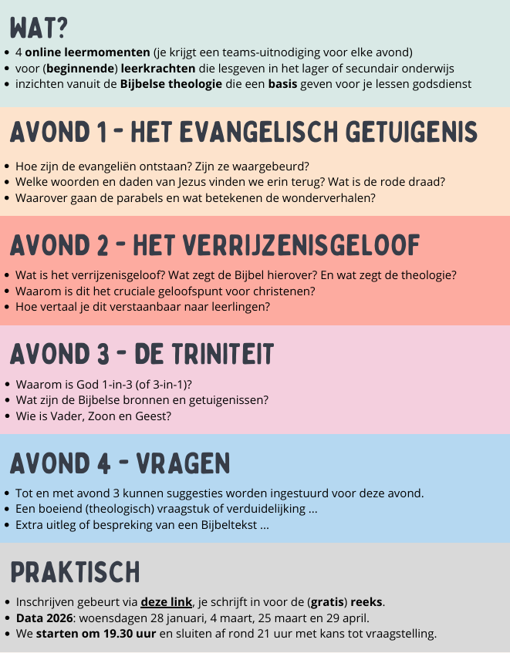

Inschrijfmogelijkheid via deze link.

Extern aanbod

Bijbelkwartet /Memory

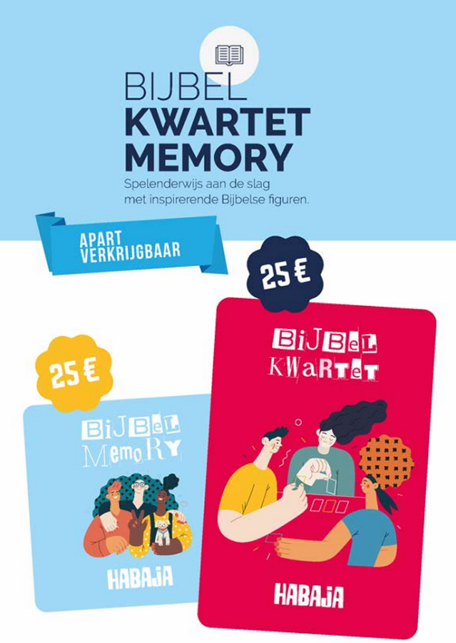
Wij willen uw aandacht vestigen op een Bijbelkwartet en Bijbelmemory. Beide kaartspellen werden gelanceerd in de januari nieuwsbrief van Thomas. Er is ook een wedstrijd waarbij twee exemplaren van het Bijbelkwartet wordt verloot. Op Thomas vind je (zoals in de flyer ook wordt vermeld) een verzameling van bijkomende impulsen bij de 66 Bijbelpersonages: van Quotes (Loesje) tot Kunst, Muziek (Engelstalig en Nederlandstalig) en Spreekwoorden en gezegden.

De spellen worden verkocht voor 25€ per stuk. Daarvoor krijgt de geïnteresseerde een
Bijbelkwartet van 66 kaarten in formaat 80mm x 120mm of een Bijbelmemory van 130 kaarten in formaat 92,5mm x 80mm. Beide spellen zijn gemaakt in stevig sulfaatkarton van 350 grams, dubbelzijdig gestreken, fullcolour geprint en mat gelamineerd in een robuuste Really Easy Boxes opbergdoos. De verzendingskosten zijn afhankelijk van gewicht en omvang, te raadplegen langs de website van Bpost. Gratis afhalen op afspraak in het Leuvense is ook steeds mogelijk. Contact via Bart Verbesselt: bart.verbesselt@ucll.be
Verdere info kan je vinden op Thomas.

